Частное учреждение образование

«Колледж бизнеса и права»

ЛАБОРАТОРНАЯ РАБОТА №11

по практике по учебной дисциплине КПиЯП

Т.091.019

Руководитель проекта (Е.Н. Коропа )

Учащийся (А.С. Самойлов )

2022

Задание 1

Задан треугольник с катетами a, b. Найти гипотенузу.

Код программы

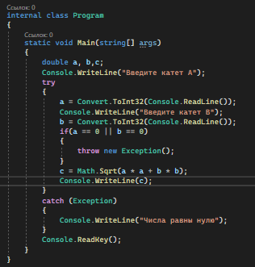

Результат программы

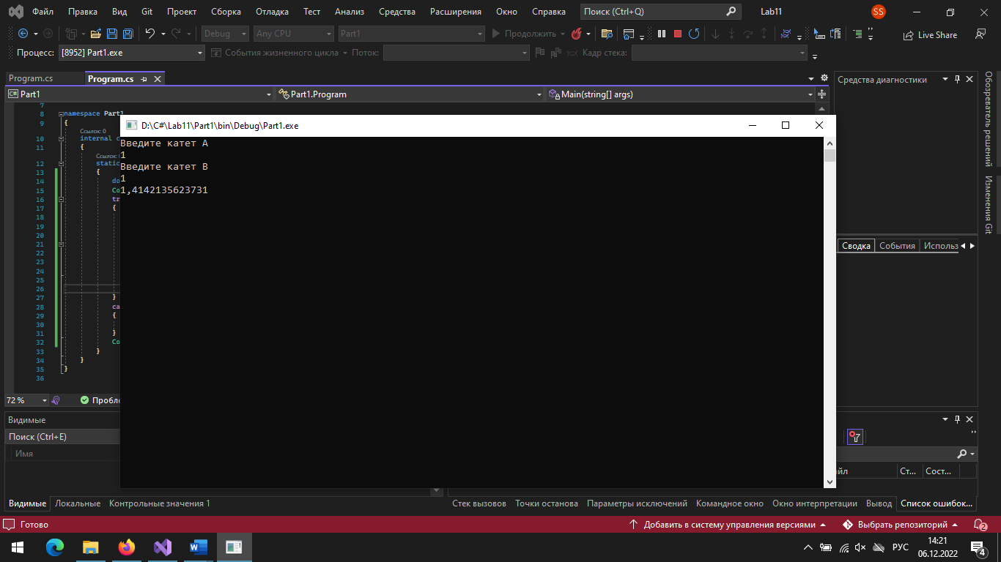

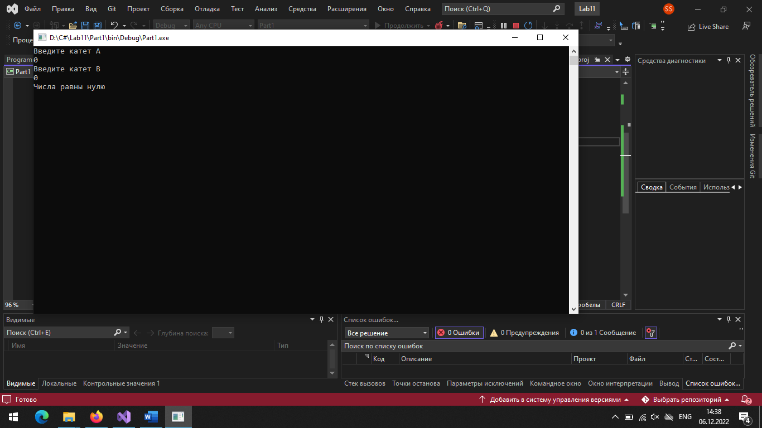

Задание 2

Задана целочисленная матрица размера NxN. Подсчитать количество столбцов

заданной матрицы, которые составлены из попарно различных чисел.

Код программы

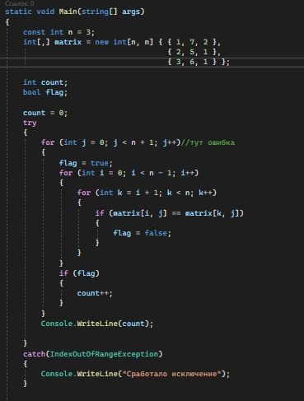

Результат программы

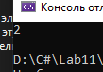

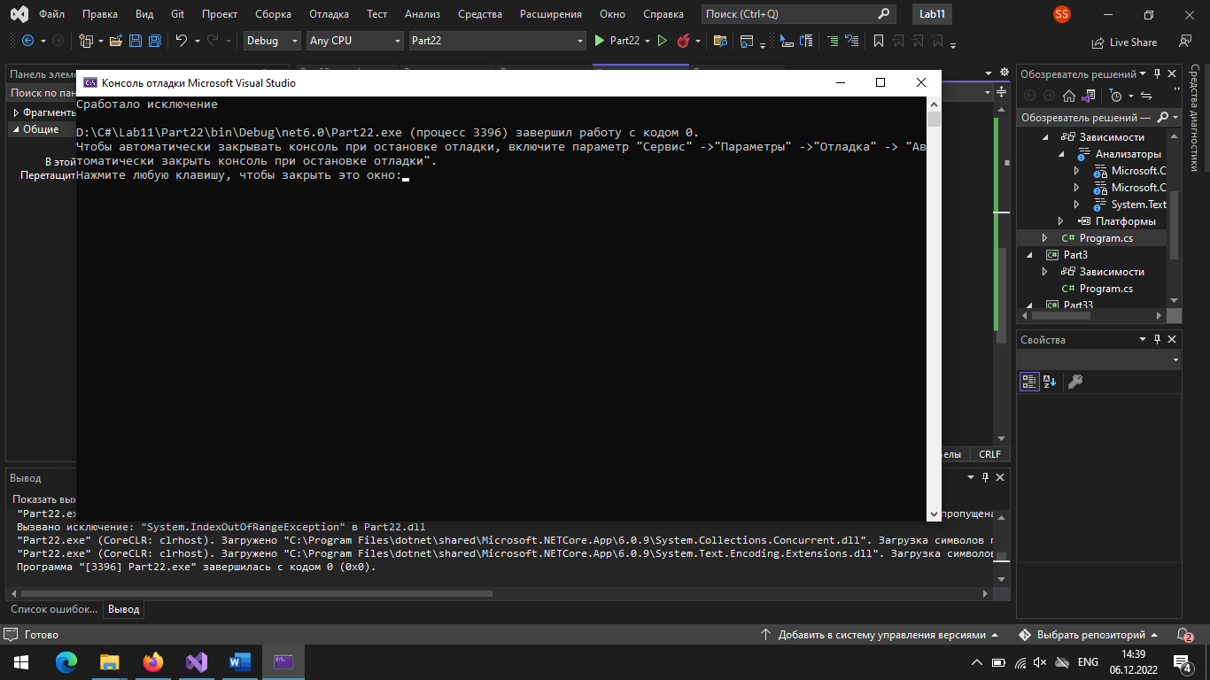

Задание 1

Задание. Переменные x и y объявлены целочисленными. Объясните, что будет выведено на экран, если замените их тип на double и ввести с клавиатуры значение х равное 0, и почему.

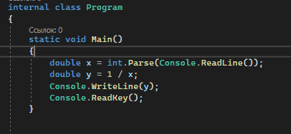

Результат

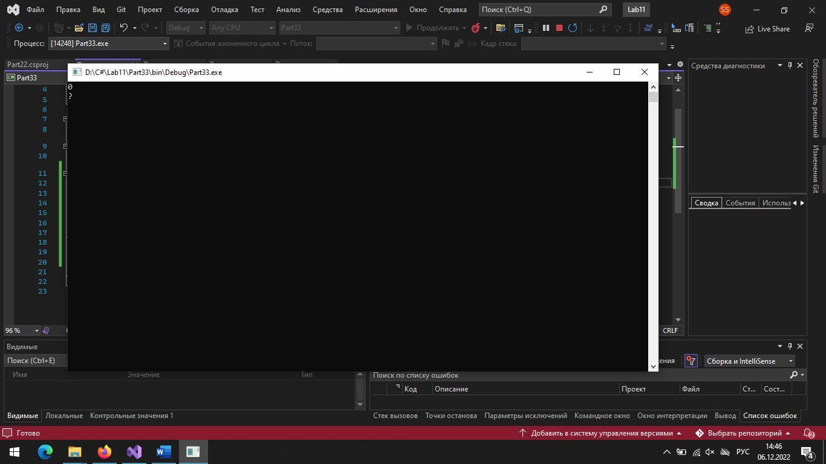

**Задание.**  Уберите блок uncheсked. Посмотрите, что изменится в  выполнении программы и дайте этому объяснение

Код программы

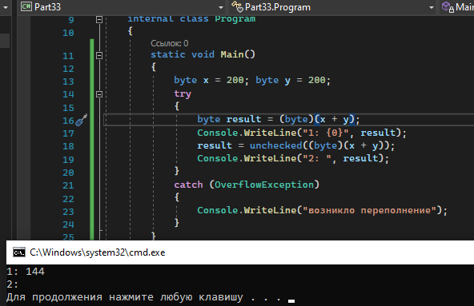

Задание Поменяйте местами блоки unchecked и checked. Посмотрите, что изменится в выполнении программы и дайте этому объяснение

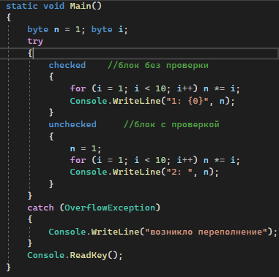

Результат программы

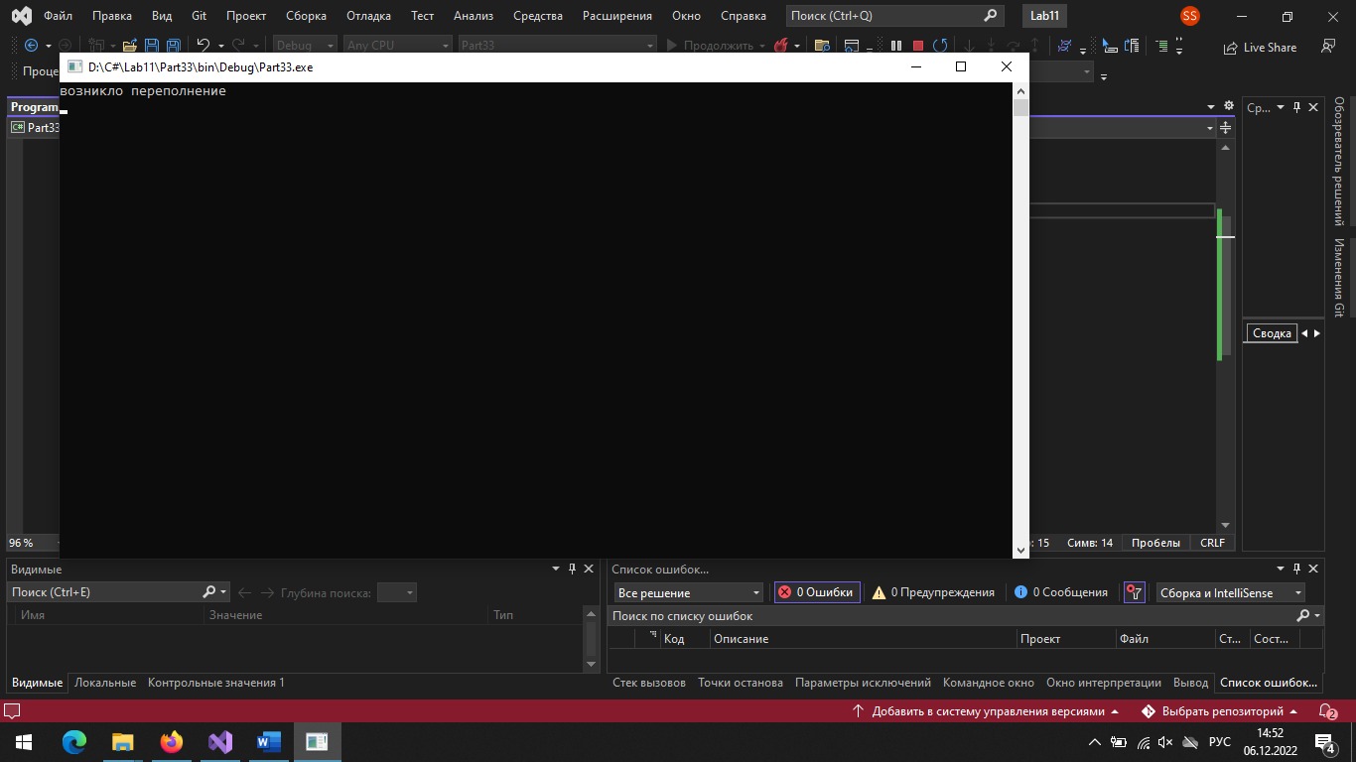

1. Объясните почему не было сгенерировано исключение DivideByZeroException.
2. Сгенерируйте собственное исключение DivideByZeroException  и его обработку для ситуации f-1<0.000001.

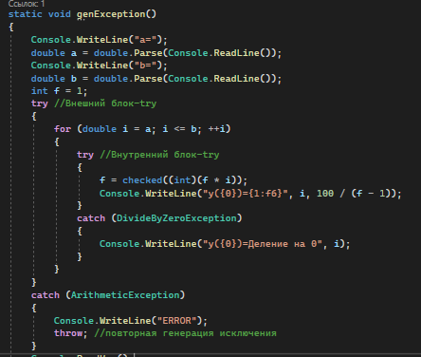

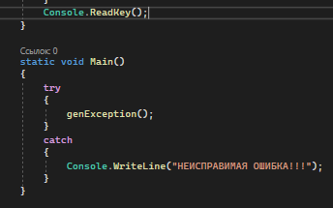

Результат программы

**Задание**. Протестируйте данную программу, вводя поочередно следующие значения:

a=4, b=2

a=3, b=g

a=d, b=1

a=2, b=0,

a=123456789987654321, b=1

Код программы

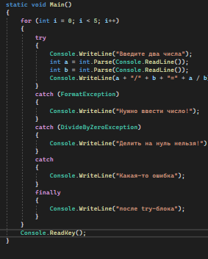

Результат программы

